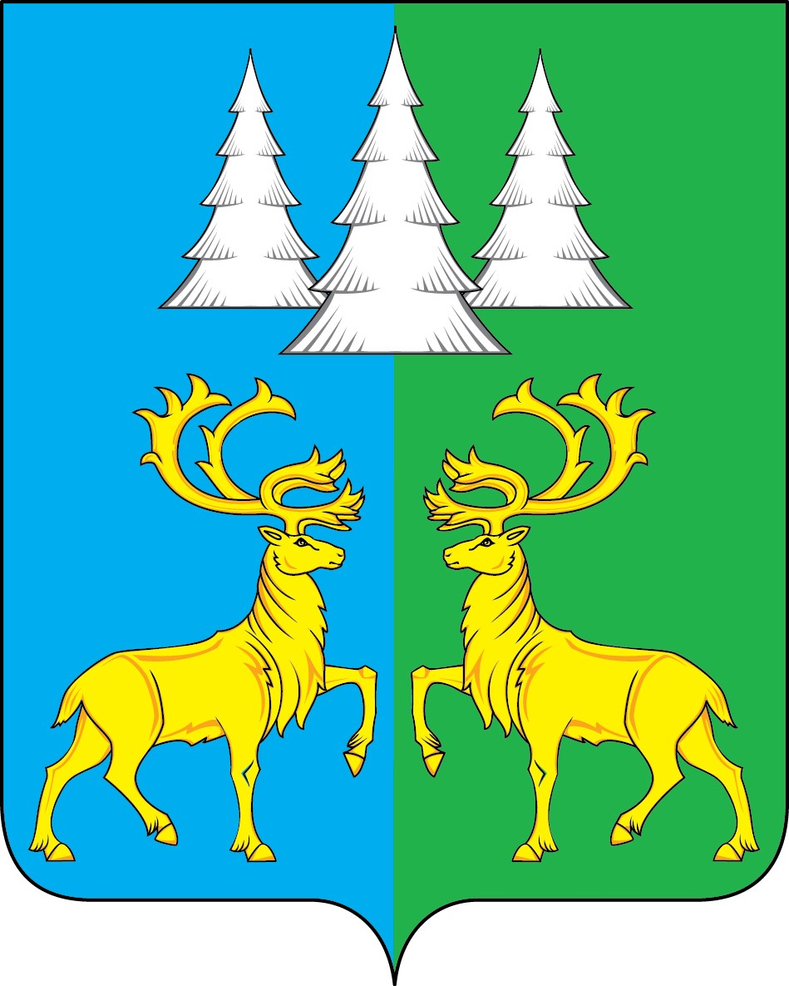

Ханты - Мансийский автономный округ – Югра
Советский район

АДМИНИСТРАЦИЯ
ГОРОДСКОГО ПОСЕЛЕНИЯ КОММУНИСТИЧЕСКИЙ

П О С Т А Н О В Л Е Н И Е

«20» июня 2023 г. № 113

О внесении изменений в постановление Администрации
городского поселения Коммунистический от 25.11.2019г.
№ 330 «Об утверждении административного регламента
предоставления муниципальной услуги «Уведомительная
регистрация трудового договора, заключаемого между
работником и работодателем - физическим лицом, не
являющимся индивидуальным предпринимателем, изменений
в трудовой договор, факта прекращения трудового договора»»
Руководствуясь Федеральным законом от 06.10.2003 № 131-ФЗ «Об общих принципах организации местного самоуправления в Российской Федерации», Федеральным законом от 13.06.2023 № 259-ФЗ «О внесении изменений в статью 63 Трудового кодекса Российской Федерации», Уставом городского поселения Коммунистический п о с т а н о в л я ю:
1. Внести в постановление Администрации городского поселения Коммунистический от 25.11.2019г. № 330 «Об утверждении административного регламента предоставления муниципальной услуги «Уведомительная регистрация трудового договора, заключаемого между работником и работодателем - физическим лицом, не являющимся индивидуальным предпринимателем, изменений в трудовой договор, факта прекращения трудового договора»» (далее - административный регламент), следующие изменения:
1.1. В пункте 17 абзац 5 изложить в новой редакции:
«Письменное согласие одного из родителей (попечителя) или письменное согласие органа опеки и попечительства или иного законного представителя в отношении детей-сирот и детей, оставшихся без попечения родителей, в случае заключения трудового договора с лицом, получившим общее образование и достигшим возраста четырнадцати лет, для выполнения легкого труда, не причиняющего вреда его здоровью, либо с лицом, получающим общее образование и достигшим возраста четырнадцати лет, для выполнения в свободное от получения образования время легкого труда, не причиняющего вреда его здоровью, и без ущерба для освоения образовательной программы»
2. Опубликовать настоящее постановление в Бюллетене «Вестник» и разместить на официальном сайте органов местного самоуправления городского поселения Коммунистический.
3. Настоящее постановление вступает в силу после его официального опубликования.

Глава городского поселения
Коммунистический Л.А. Вилочева

